A: | FEMCO LO |  |  |  | FECHA: | 10/ 08 / 2022 |  |  | COT #: | COT105 / 2022
ATN: |  | FEMCO-LO |  |  |  |  | DE: | ING. AMILCAR MARTINEZ |  |  | PAGINAS: | 1/3
CIUDAD / PAIS : |  |  |  | CBBA/ BOLIVIA |  |  | REF.: | BANDEJAS PORTACABLES
EMAIL:

AGENCIA-LO
ITEM | CANT | UNI | CAT | MODELO | DESCRIPCION | UNIT BS | VALOR BS | STOCK
1 | 50 | pzs | 041098 | BOQUILLA-C | P/TUBO-C 25 mm DIA INT, PARED 1.25 mm, 3.2x5 cm CINCADO | 18,80 | 940,00 | 5532
2 | 15 | pzs | 049892 | CONDULET-1TB | TE POSTERIOR 1" ALUM. FUND. 5x6.0x13 cms. C/TAPA Y EMPAQ. PLOMO | 125,70 | 1885,50 | 7
3 | 25 | pzs | 049869 | CONDULET-1LB | CODO POSTERIOR 1" ALUM. FUND. 5x6.0x13 cms. C/TAPA Y EMPAQ. PLOMO | 117,10 | 2927,50 | 0
4 | 25 | pzs | 049836 | CONDULET-1LL | CODO IZQUIERDO 1" ALUM. FUND. 5x6.0x13 cms. C/TAPA Y EMPAQ. PLOMO | 117,10 | 2927,50 | 10
5 | 25 | pzs | 041054 | BOQUILLA-C | P/TUBO-C 13 mm DIA INT, PARED 1.25 mm, 1.9x3.5 cm CINCADO | 16,10 | 402,50 | 5304
 |  |  |  |  | TOTAL EN BS= |  | 9083,00

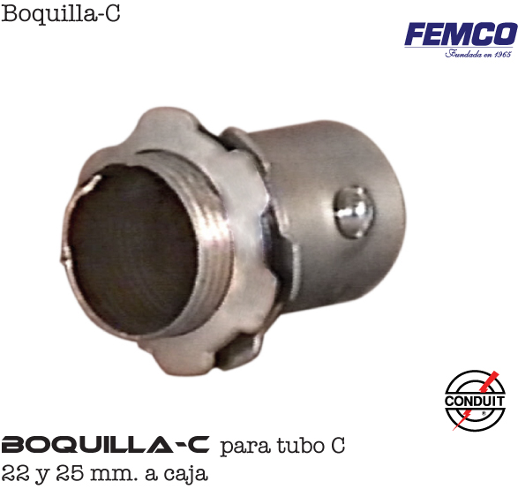
- ITEM 1:

- ITEM 2:
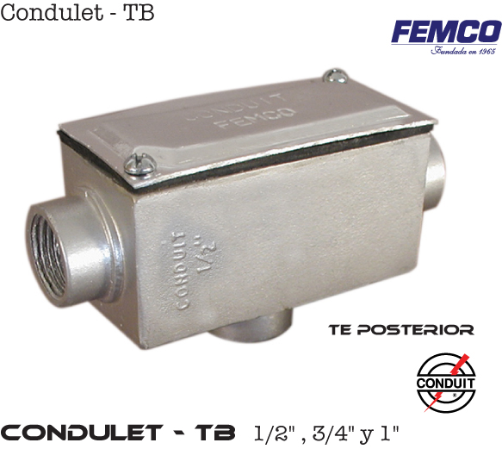

- ITEM 3:
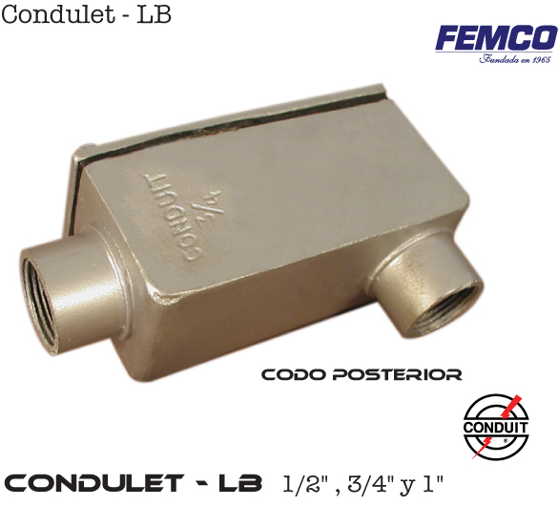

- ITEM 4:
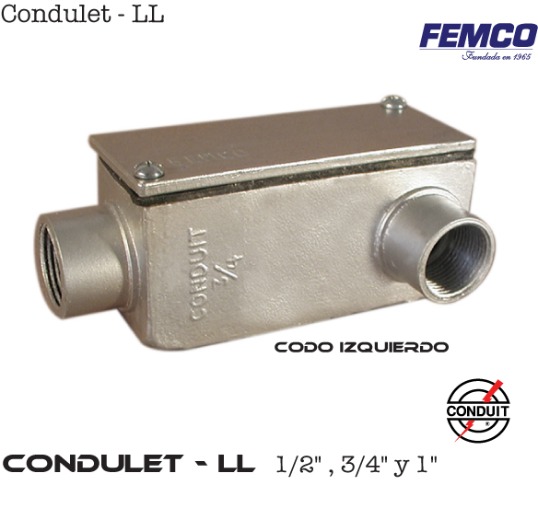

- ITEM 5:
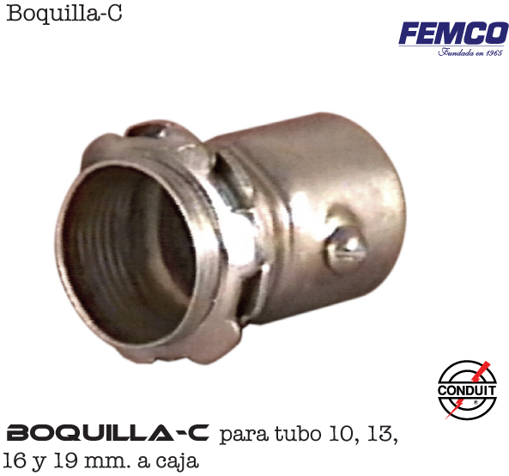

CONDICIONES GENERALES DE VENTA.

- PRECIOS: EN BOLIVIANOS, INCLUYEN TODOS LOS IMPUESTOS DE LEY.
- FORMA DE PAGO: AL CONTADO O DEPOSITO BANCARIO
- GARANTIA: DE UN AÑO CONTRA FALLAS DE FABRICACION, NO ASI DE MAL USO.
- TIEMPO DE ENTREGA: EN BASE A STOCK
- MARCA: CONDUIT – FEMCO
- PROCEDENCIA: BOLIVIA
- VALIDEZ DE LA PROFORMA: 30 DIAS

ING. AMILCAR MARTINEZ A.
TEL. (591) - 4 - 4791022
FAX. (591) - 4 - 4791025
CEL. 77441356
DEPARTAMENTO DE VENTAS.
FEMCO SRL

